ANALISIS KUALITAS LAYANAN ELEKTRONIK (E-SERVICES) KEKAYAAN INTELEKTUAL MENGGUNAKAN GAP ANALYSIS DAN IMPORTANCE PERFORMANCE ANALYSIS (IPA)

Junaidi Abdillah
Pusat Pengembangan Data dan Informasi Penelitian Hukum dan HAM
Badan Penelitian dan Pengembangan Hukum dan HAM, Kementerian Hukum dan HAM R.I.
Jl. H. Rasuna Said Kavling 4-5 Kuningan Jakarta Selatan
junaidi.abdillah89@kemenkumham.go.id

Abstrak
Dalam menyelenggarakan layanan sangat kompleks, prosedur penyampaian layanan yang berbeda-beda serta segmen pengguna layanan yang dihadapi cukup heterogen. Tentunya informasi yang dibutuhkan DJKI dalam lebih lengkap dan spesifik untuk dapat menetapkan langkah peningkatan kualitas layanan secara tepat. Melalui pengukuran kualitas secara spesifik terhadap jenis layanan KI yang disampaikan secara elektronik melalui website, sebagai karakteristik utama layanan. Meninjau dua faktor utama yakni layanan yang diharapkan (expected service) dan layanan yang dirasakan (perceived service) oleh pengguna layanan. Menggunakan instrumen yang diadaptasi dari model E-GovQual dan dimodifikasi sesuai karakteristik e-services KI. Serta analisis melalui teknik gap analysis dan importance performance analysis (IPA). Berdasarkan hasil penghitungan terhadap data 404 responden (N) yang diperoleh melalui survei, mencakup pengguna layanan elektronik Merek (n:105), Paten (n:41), dan Hak Cipta (n:258). Diperoleh tingkat kesesuaian kualitas penyelenggaraan layanan e-services KI dan harapan pengguna layanan saat ini mencapai 96%. Kesenjangan kualitas layanan yang terjadi pada dimensi dukungan terhadap publik (citizens support) dan efisensi (efficiency), menjadi penyebab utama belum terpenuhinya harapan dan kebutuhan publik pengguna layanan secara menyeluruh. Hasil analisis mengidentifikasi peningkatan kinerja pada aspek membangun kepercayaan dan keyakinan publik terhadap layanan yang diselenggarakan sebagai prioritas utama peningkatan, sesuai dengan kebutuhan dan harapan pengguna layanan saat ini. Maka, dengan memfokuskan peningkatan kualitas layanan pada aspek prioritas dan mempertahankan kinerja pada aspek utama penunjang capaian kualitas layanan saat ini merupakan strategi yang tepat dalam peningkatan kualitas e-service KI. Berpotensi memberikan manfaat yang lebih optimal dalam memenuhi harapan pengguna layanan secara penuh. Serta mendorong terwujudnya penyelenggaraan e-services KI pada kualitas performa prima dan terpercaya.
Kata Kunci: Kualitas Layanan Publik, E-government, Kekayaan Intelektual, E-govQual, Analisis Kesenjangan, Analisis Kepentingan-Kinerja

Abstract
As a service provider, it is very complex, has different service delivery procedures and faces a fairly heterogeneous segment of service users. Of course, DJKI needs more complete and specific information to be able to determine steps to improve service quality appropriately. Through quality measurement specifically for the types of IP services delivered electronically through the website, as the main characteristics of services. Measurement of service quality in terms of two main factors, expectations and perceptions of service users. Using an instrument adapted from the E-GovQual model and modified according to the characteristics of IP e-services. And analysis through gap analysis and importance performance analysis (IPA) techniques. Based on the results of the calculation of the data of 404 respondents (N) obtained through the survey, including users of e-service Merek (n:105), Paten (n:41), and Hak Cipta (n:258). The level of conformity of the quality of the provision of IP e-services services and the expectations of service users currently reaches 96%. The gap in service quality that occurs in the dimensions of citizens support and efficiency is the main cause of the unfulfilled expectations and needs of the public as a whole. The results of the analysis have identified performance improvements in the aspect of building public trust and confidence in the services provided as the main priority for improvement, in accordance with the needs and expectations of service users. Therefore, by focusing on improving service quality on priority aspects and maintaining performance on the main aspects supporting the achievement of service quality, it is the right strategy in improving the quality of e-service IP at this time. Potential to provide more optimal benefits in achieving the fulfillment of service user expectations. As well as encouraging the implementation of IP e-services in excellent and trusted performance.
Keywords: Public service quality, E-government, Intellectual property, E-govQual, Gap analysis, Importance performance analysis

PENDAHULUAN
Latar Belakang
Memperoleh kepuasan masyarakat yang tinggi dan mencapai penyelenggaraan layanan publik pada performa prima merupakan tantangan utama yang dihadapi organisasi pemerintah saat ini. Khususnya Direktorat Jenderal Kekayaan Intelektual (DJKI) sebagai penyelenggara layanan Kementerian Hukum dan Ham di bidang kekayaan intelektual. Meskipun telah melakukan pelbagai inovasi dan perbaikan kualitas layanan, termasuk melakukan transformasi penyampaian layanan kepada publik pengguna layanan melalui pemanfaatan teknologi informasi dan komunikasi. Namun demikian, upaya yang telah dilakukan belum mampu mendorong peningkatan kepuasan masyarakat secara optimal. Sebagaimana diungkapkan oleh Nizar dalam studinya, bahwa inovasi penyelenggaran layanan secara online, belum berbanding lurus dengan persepsi kepuasan masyarakat terhadap aspek jangka waktu penyelesaian layanan pendaftaran Kekayaan Intelektual (KI) yang diselenggarakan oleh DJKI. Menilik lebih dalam data hasil pengukuran persepsi kepuasan masyarakat terhadap DJKI dalam tiga tahun terakhir (2018-2020). Dari data yang ada menunjukan bahwa indeks kepuasan masyarakat (IKM) DJKI mengalami tren peningkatan secara signifikan pada periode tahun 2018-2020.

Grafik 1. Tren Indeks Kepuasan Masyarakat DJKI Periode Tahun 2018-2020
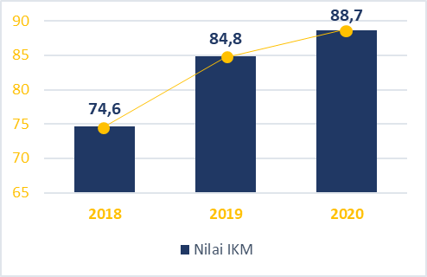

Sumber: Data laporan survei IKM DJKI tahun 2018 dan Data hasil survei IKM tahun 2019-2020 aplikasi 3A Balibangkumham, diolah tim peneliti.

Kendati demikian, jika hasil penilaian persepsi kepuasan masyarakat terhadap layanan yang diselenggarakan dilihat dari perspektif memperoleh umpan balik untuk meningkatkan kualitas layanan. Dalam arti lain, sebagai informasi berharga bagi organisasi penyelenggara dalam menetapkan langkah-langkah perbaikan serta peningkatan kualitas pelayanan yang diberikan. Tentunya terdapat hal yang perlu menjadi perhatian, khususnya terkait dengan beberapa unsur maupun aspek layanan yang selalu teridentifikasi sebagai penghambat peningkatan kepuasan masyarakat. Selalu memperoleh nilai kinerja rendah dibandingkan dengan unsur maupun aspek lainnya dari hasil pengukuran persepsi kepuasan masyarakat dalam tiga tahun terakhir. Seperti terkait dengan aspek prosedur/ alur layanan, jangka waktu penyelesaian layanan, serta penanganan pengaduan.
Di sisi lain, tidak dapat dipungkiri bahwa dalam konteks organisasi publik terdapat beberapa faktor yang mendasari manajer (pimpinan) organisasi tidak dapat menyusun menetapkan langkah peningkatan kualitas layanan secara tepat dengan memanfaatkan hasil pengukuran kepuasan masyarakat. Salah satu faktor yang paling mendasar yakni kurangnya informasi secara lengkap dan spesifik yang diterima oleh pimpinan organisasi publik dari hasil pengukuran kualitas layanan yang dilakukan. Sehingga tidak dapat mengidentifikasi dan memprioritaskan peningkatan kualitas layanan secara tepat, sesuai dengan harapan dan kebutuhan masyarakat pengguna layanan. Sebagaimana diungkapkan oleh Winiewski bahwa definisi kualitas layanan dalam sektor publik memiliki lingkup yang lebih luas, kompleksnya layanan yang diselenggarakan serta segmen pengguna layanan yang heterogen. Oleh karena itu, pengukuran kualitas layanan dalam sektor publik jauh lebih kompleks dibanding sektor swasta. Selain itu, survei yang dilakukan cenderung berfokus pada persepsi atau mengukur apa yang dirasakan masyarakat tentang layanan yang telah diterima. Hasil pengukuran ini penting sebagai bentuk akuntabilitas penyelenggaraan layanan kepada masyarakat. Namun bagi organisasi penyelenggara layanan, informasi yang diperoleh dari hasil survei tersebut kurang memadai apabila digunakan sebagai bahan dalam menyusunan dan menetapkan strategi peningkatan kualitas layanan secara tepat, sesuai dengan harapan dan kebutuhan pengguna layanan. Karena tidak memberikan kesempatan kepada publik pengguna layanan untuk mengartikulasikan ekspektasi (harapan ataupun kebutuhan) terhadap layanan yang diberikan. Sehingga kepuasan pelanggan dalam penyediaan layanan publik yang kompleks tersebut, menurut Gaster bukan hanya soal pengukapan persepsi terhadap pelayanan tetapi juga mencari tahu kebutuhan yang tidak diungkapkan, menetapkan prioritas perbaikan, mengalokasikan sumber daya untuk perbaikan kualitas layanan serta mempertanggungjawabkan apa yang telah dilaksanakan kepada masyarakat.
Menyadari kompleksnya layanan yang diselenggarakan, serta masih banyak hal yang perlu diperbaiki dari sisi pelayanan, Direktur Jenderal Kekayaan Intelektual, Freddy Harris mengungkapkan bahwa perlunya pengukuran kepuasan masyarakat secara spesifik dan fokus terhadap layanan DJKI. Sehingga informasi yang diperoleh dari hasil pengukuran dapat digunakan dalam peningkatan kualitas layanan KI. Hal ini dapat dipahami bahwa sebagai penyelenggara layanan yang kompleks, memiliki prosedur penyampaian layanan yang beragam, serta menghadapi segmen pengguna layana yang heterogen. DJKI membutuhkan informasi yang lebih spesifik serta mendalam dari hasil pengukuran kualitas layanan. Sehingga dapat mengidentifikasi serta memprioritaskan pada area ataupun aspek layanan yang paling membutuhkan perbaikan serta peningkatan secara tepat, sesuai dengan harapan dan kebutuhan masyarakat.
Berdasarkan hal tersebut, pengukuran terhadap kualitas pelayanan yang diselenggarakan oleh DJKI perlu dilakukan secara spesifik dan mendalam. Melalui studi pengukuran kualitas penyelenggaraan layanan yang secara spesifik pada jenis layanan Kekayaan Intelektual yang disampaikan secara elektronik melalui website layanan. Menggunanakan instrumen (alat ukur) yang secara khusus untuk mengukur kualitas layanan elektronik pemerintah. Dengan mengadopsi instrumen E-GovQual Model yang telah dirancang dan dikembangkan oleh Papadomichelaki dan Mentzas. Serta diadaptasi sesuai dengan karakteristik layanan DJKI yang disampaikan secara penuh melalui website layanan (e-service).
Analisis lebih mendalam dilakukan untuk melihat kesenjangan (gap) antara persepsi masyarakat atas layanan yang dirasakan dan ekspekatasi (harapan dan kebutuhan) masyarakat terhadap layanan yang diselenggarakan (gap analysis). Serta melakukan pemetaan untuk mengidentifikasi area maupun aspek yang membutuhkan prioritas utama dalam peningkatan kualitas layanan saat ini menggunakan importance performance analysis (IPA). Dengan demikian, hasil studi ini diharapkan dapat memberikan informasi yang lebih lengkap dan spesifik. Sehingga dapat membantu DJKI dalam menetapkan strategi peningkatan kualitas layanan secara tepat, sesuai dengan harapan serta kebutuhan masyarakat pengguna layanan saat ini.
Rumusan Masalah
Dari penjelasan latar belakang permasalahan di atas, maka terdapat dua rumusan masalah yang hendak dijawab dalam studi ini yaitu:
- Bagaimana kualitas layanan elektronik (e-services) Kekayaan Intelektual dalam memenuhi harapan serta kebutuhan masyarakat?
- Bagaimana strategi yang tepat dalam meningkatan kualitas layanan elektronik (e-services) Kekayaan Intelektual sesuai dengan harapan serta kebutuhan masyarakat?
Tujuan
Berdasarkan dua rumusan masalah di atas, maka tujuan yang disasar dalam studi ini antara lain:
- Memperoleh informasi yang lebih lengkap dan spesifik terkait tingkat kualitas layanan elekronik (e-services) Kekayaan Intelektual yang disenggarakan oleh DJKI, berdasarkan persepsi serta harapan masyarakat pengguna layanan saat ini.
- Memperoleh strategi untuk menetapkan langkah perbaikan serta peningkatan kualiatas layanan secara tepat, khususnya dalam memenuhi harapan serta kebutuhan masyarakat pengguna layanan Kekayaan Intelektual yang disampaikan secara elektronik melalui website.
Metode Penelitian
- Pendekatan
Pendekatan peneltian yang digunakan dalam studi ini yaitu penelitian kuantitatif. Melalui pendekatanan kuantitatif, menurut Creswell memungkinkan peneliti mengumpulkan data numerik dengan instrumen dan sampel yang telah ditetapkan, serta menganilisis menggunakan prosedur statistik untuk memeriksa hubungan antar variabel maupun pengujian terhadap hipotesis.
- Metode Pengumpulan Data
Dalam melakukan pengumpulan data primer, studi ini menggunakan teknik survei dengan jenis cross sectional survey. Dalam arti lain, survei yang dilakukan dalam pengumpulan data hanya dilakukan pada satu waktu kepada sampel.
- Ruang Lingkup
Pengukuran kualitas layanan yang dilakukan dalam studi ini berfokus pada tigas jenis layanan Kekayaan Intelektual, yakni pencatatan pendafaran Merek, Paten dan Hak Cipta. Adapun penetapan tiga jenis layanan yang diobservasi tersebut berdasarkan pada karakteristik utama layanan yang sejenis yaitu disampaikan secara penuh melalui website layanan (e-services). Artinya, semua fase dalam proses penyelenggaraan layanan, mulai dari penyampaian informasi, pemberian layanan dan penyampaian produk akhir layanan kepada pengguna layanan dilakukan secara elektronik melalui website.
- Teknik Penarikan Sampel
Populasi sasaran dalam studi ini mencakup segmen pengguna layanan elektronik Kekayaan Intelektual, baik internal maupun eksternal yang telah selesai menerima layanan secara penuh atau telah menerima (mengunduh) sertifikat elektronik (e-sertifikat) pendaftaran Kekayaan Intelektual pada periode tahun 2020. Adapun dalam segmen pengguna internal atau penyampai layanan Kekayaan Intelektual kepada pengguna akhir mencakup; Konsultan KI dan Sentra KI. Sementara dalam segmen pengguna eksternal atau penerima manfaat layanan elektronik secara langsung mencakup masyarakat perorangan/ kelompok serta badan usaha.
Teknik yang digunakan dalam menetapkan jumlah sampel yaitu probability sampling dengan pendekatan disproportionate stratified random sampling. Adapun penghitungan sample size populasi sasaran (sample global) dan masing-masing sub populasi sasaran menggunakan langkah-langkah (rumus) yang merujuk pada metode sampling terapan untuk penelitian sosial yang dikembangkan oleh Prijana. Berdasarkan penghitungan yang dilakukan, menggunakan tingkat kesalahan sebesar 5% dan peluang terpilih/ tidak terpilih menjadi sampel masing-masing 50%. Diperoleh hasil sebagaima termuat dalam tabel berikut:
Tabel 1. Hasil Penghitungan dan Alokasi Sampel
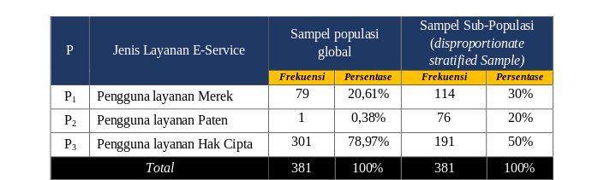

Sumber: Direktorat Jenderal Kekayaan Intelektual (DJKI). Diolah tim peneliti berdasarkan data jumlah pengguna layanan e-service Merek, Paten dan Hak Cipta tahun 2020.
- Teknik Analisa Data
Adapun teknik analisis yang digunakan dalam studi ini yaitu analisis kesenjangan (Gap Analysis- Service Quality Model) dan analisis kepentingan kinerja layanan (Importance Performance Analysis-IPA).
- Analisis kesenjangan kualitas layanan (Gap Analysis)
Merujuk pendapat Parasuraman dan Zeithaml, bahwa kualitas layanan dari perspektif Gap (kesenjangan), didefinisikan sebagai perbedaan antara ekspektasi dan persepsi pelanggan terhadap layanan yang dirasakan. Jika ekspektasi lebih besar daripada kinerja layanan maka kualitas yang dirasakan kurang dari memuaskan, karena inilah kemudian ketidakpuasan pelanggan terjadi. Adapun rumus penghitungan untuk memperoleh nilai kesenjangan (gap score) yakni dengan membandingkan antara nilai rata-rata (mean) persepsi dengan ekpektasi [ G=P-E ]. Analisis kesenjangan dalam studi ini dilakukan pada tiga tingkat, sebagaimana studi yang telah dilakukan Shafira,dkk., masing-masing tingkatan analisis yang ditinjau, yaitu:
- Kesenjangan per unsur (aspek) layanan;
- Kesenjangan per dimensi layanan;
- Penghitungan tunggal kualitas layanan untuk membandingkan tingkat kesenjangan per jenis layanan yang diobservasi.
- Analisis kepentingan kinerja layanan (Importance Performance Analysis-IPA)
Analisis ini digunakan untuk mengidentifikasi area maupun aspek (fitur) layanan yang lebih membutuhkan prioritas perbaikan ataupun peningkatan sesuai dengan harapan dan kebutuhan masyarakat. Seperti yang telah diungkapkan Yulianti, teknik analisis ini berfungsi untuk mengidentifikasi prioritas dalam meningkatkan kualitas layanan, pada unsur layanan mana yang masih berkirnerja buruk dan harus ditingkatkan, serta unsur layanan mana telah berkinerja baik sehingga harus dipertahankan. Analisis dilakukan dengan memetakan seluruh nilai rata-rata (mean) ekspektasi maupun persepsi aspek (fitur) ke dalam empat kuadran diagram cartesius. Sebagaimana telah dijelaskan oleh Martilla dan James, diagram cartesius analisis IPA terbagi ke dalam empat kuadran yakni:
Gambar 1. Diagram Cartesius Importance Performance Analysis (IPA)
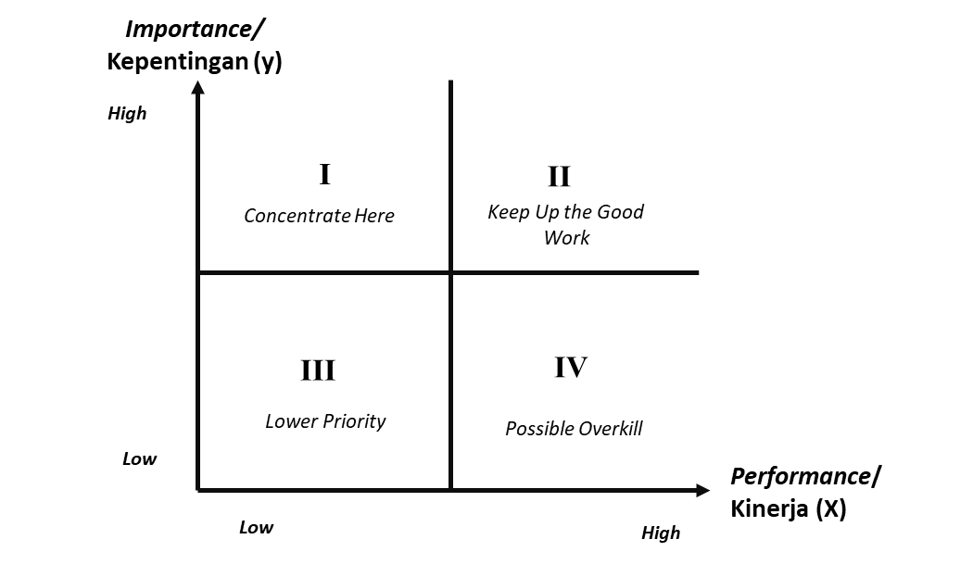

Sumber: Adaptasi dari Martilla dan James, “Importance Performance Analysis”, Journal of Marketing, 1977.

Adapun penjelasan masing-masing kuadran dalam diagram tersebut yaitu;
- Kuadran I Konsentrasi di sini (concentrate here) - high importance & low performance. Aspek (fitur) layanan pada kuadran ini dianggap sangat penting oleh pengguna layanan, tetapi kinerja yang dirasakan masih sangat rendah. Maka fitur layanan pada kuadran ini dianggap memengaruhi kepuasan pengguna layanan. Sehingga penyelenggara layanan wajib menjadikan aspek pada kuadran ini sebagai prioritas utama dalam peningkatan kualitas layanan.
- Kuadran II Pertahankan kinerja layanan (keep up the good work) - high importance & high performance. Aspek layanan pada kuadran ini merupakan faktor penunjang bagi kepuasan pengguna layanan. Sehingga penyelenggara layanan harus mempertahankan kinerja yang telah dicapai oleh aspek layanan yang masuk dalam kuadran ini.
- Kuadran III Prioritas rendah (lower priority) - low importance & low performance. Aspek layanan pada kuadran ini memiliki tingkat kepuasan yang rendah dan dianggap tidak terlalu penting atau tidak terlalu diharapkan oleh pengguna layanan. Sehingga aspek layanan dalam kuadran ini dapat dijadikan prioritas kedua dalam peningkatan kualitas layanan. Setelah penyelenggara layanan memperbaiki dan meningkatkan aspek layanan dalam kuadran I dan kuadran II.
- Kuadran IV Terlalu berlebih (possible overkill) - low importance & high performance. Aspek layanan pada kuadran ini dianggap berlebih, meskipun memiliki tingkat kepuasan kinerja yang tinggi tetapi pengguna layanan menganggap bahwa aspek tersebut tidak terlalu penting ataupun tidak dibutuhkan saat ini. Sehingga penyelenggara layanan dapat mengatur ulang pengalokasian sumber daya pada aspek ini ke aspek lain yang lebih membutuhkan prioritas penanganan untuk ditingkatkan ataupun yang lebih penting dalam menunjang kepuasan pengguna layanan saat ini (misal, pada aspek layanan dalam kuadran I atau II).

PEMBAHASAN
Hasil Studi Awal (Pilot Study)
Sebelum melakukan survei pengukuran kualitas layanan elektronik (e-services) Kekayaan Intelektual kepada pengguna layanan (main study). Studi awal (pilot study) dilakukan untuk memperoleh tingkat validitas dan reliabilitas rancangan instrumen pengukuran yang telah dibangun. Meskipun instrumen yang digunakan merupakan adopsi dari skala empat dimensi E-GovQual yang telah dikembangkan dan divalidasi melaui proses yang ketat oleh Papadomichelaki dan Mentzas. Sebagai alat ukur kualitas kinerja layanan elektronik pemerintah yang disampaikan melalui website (e-government). Kendati demikian, skala multi item yang terbagi ke dalam empat dimensi E-GovQual; efisiensi (efficiency), kehandalan (reliability), kepercayaan (trust), dan dukungan pengguna layanan (citizen support) dimodifikasi sesuai dengan proses bisnis layanan (standar layanan) elektronik Kekayaan Intelektual. Maka dari itu, terlebih dahulu dilakuan pilot study terhadap rancangan instrumen untuk lebih meyakinkan tingkat validitas dan reliabilitas instrumen yang akan digunakan pada survei pengumpulan data sesungguhnya (main study).
Dari hasil pilot study yang telah dilakukan dengan menggunakan data 30 responden yang diambil dari populasi, serta menggunakan penilaian dari tiga ahli (expert judgment) yang ditetapkan. Berdasarkan penghitungan terhadap data yang diperoleh dari 30 responden, menggunakan IBM SPSS versi 26 dengan teknik korelasi pearson product moment serta cronbach alpha, diperoleh nilai validitas dan reliabilitas instrumen yang tergambar dalam tabel berikut:

Tabel 2. Hasil Uji Validitas

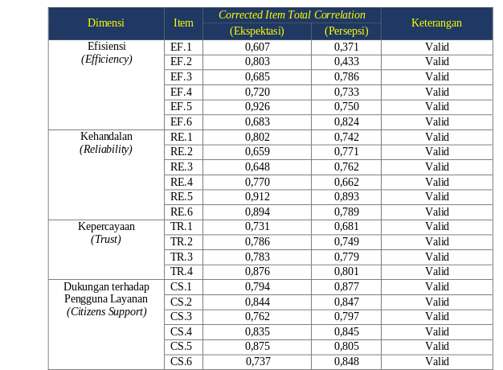

Dari tabel di atas, menunjukan bahwa nilai (r_{hitung}) yang diperoleh masing-masing item lebih besar (>) dari 0,361 (nilai r_{tabel} dengan taraf signifikansi 5%), baik dari kuesioner penilain ekspektasi maupun persepsi. Dengan demikian dapat disimpulkan bahwa seluruh item (indikator) pengukuran yang digunakan dalam dalam instrumen penelitian dinyatakan valid. Sementara, hasil penghitungan uji reliabilitas diperoleh nilai cronbach’s alpha sebagai berikut:
Tabel 2. Hasil Uji Reliabilitas
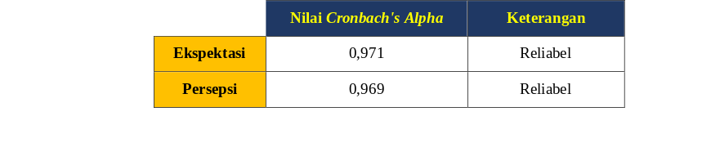

Dari tabel di atas, menunjukan bahwa nilai cronbach's alpha seluruh intrumen pengukuran ekspektasi dan persepsi lebih besar dari (>) 0,70. Dengan demikian, dapat disimpulkan bahwa seluruh item yang digunakan dalam kuesioner dinyatakan reliabel, atau dapat diandalkan sebagai alat ukur penelitian. Sebagaimana direkomendasikan oleh Nunally, jika suatu konstruk/ variabel memiliki nilai cronbach alpha > 0,70 maka instrumen penelitian dinyatakan reliabel.
Selanjutnya, dari hasil penilain ahli (expert judgment) yang telah ditetapkan dalam studi ini, meliputi pejabat di tiga instansi pemerintah yang memiliki konsentrasi bidang kerja pada; evaluasi layanan publik (Deputi Pelayanan Publik-Kementerian Pendayagunaan Apartur Negara dan Reformasi Birokrasi); teknologi informasi aplikasi layanan pemerintah (Direktorat Layanan Aplikasi Informatika Pemerintahan – Kementerian Komunikasi dan Informatika), dan pengembangan metodologi survei (Direktorat Pengembangan Metodologi Survei dan Sensus – Badan Pusat Statistik). Penilaian menggunakan teknik delphi dengan mengirimkan kuesioner penilaian konten instrumen serta diskusi. Diperoleh konsensus terhadap beberapa perbaikan konten maupun struktur pernyataan dalam instrumen yang telah yang telah dirancang. Adapun hasil perbaikan rancangan instrumen dan pernyataan dalam kuesioner termuat dalam tabel berikut:
Tabel 3. Instrumen Pengukuran Kualitas Layanan Elektronik (e-services) Kekayaan Intelektual
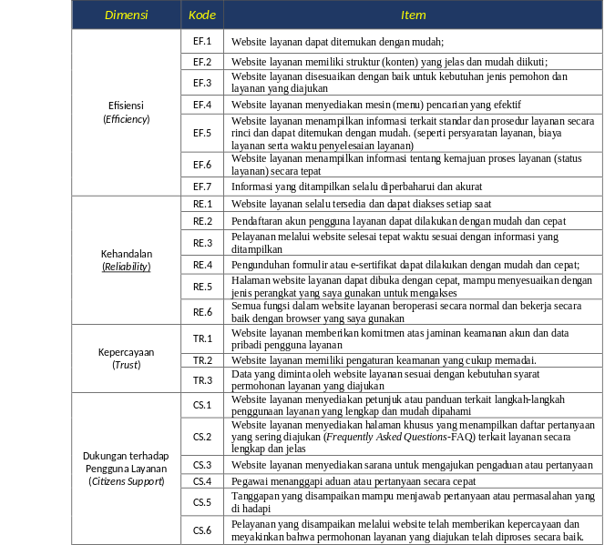

Hasil Survei Pengukuran Kualitas Layanan Elektronik (e-services) Kekayaan Intelektual (Main Study)
Dari 5.193 kuesioner yang dikirimkan melalui kontak WhatsApp dan E-mail pengguna layanan elektronik Kekayaan Intelektual (Pendaftaran Merek, Paten dan Hak Cipta). 474 kuesioner telah kembali dan memperoleh penilaian dari responden. Namun, hanya 404 kuesioner yang dapat digunakan dalam penghitungan dan analisis hasil survei.
Dari data responden yang digunakan, diperoleh gambaran dari sebaran responden ditinjau dari: kategori pengguna layanan, sebagian besar responden didominasi oleh pengguna layanan dari segmen pengguna eksternal dengan kategori perorangan dengan 278 responden (68%), kemudian Badan Usaha sebanyak 53 responden (13%). Sementara dari segmen pengguna internal sebagian besar dari kategori Sentra KI dengan 59 responden (15%), dan 14 responden (4%) dari Konsultan KI. Selanjutnya, responden dari jenis permohonan yang digunakan didominasi oleh pengguna layanan dari jenis pemohon umum dengan jumlah 317 responden (79%), sementara dari jenis pemohon UMKM berjumlah 87 responden (21%).
Kemudian dari jenis layanan elektronik (e-services) yang digunakan, responden dalam studi ini sebagian besar merupakan pengguna e-service Hak Cipta dengan jumlah 258 responden (64%), sementara pengguna e-service Merek berjumlah 105 responden (26%), dan 41 responden (10%) pengguna e-service Paten. Sedangkan dari jumlah penggunaan layanan atau pengalaman dalam menerima e-service Kekayaan Intelektual. Sebagian besar responden dalam studi ini merupakan pengguna yang telah menggunakan ataupun menerima e-service Kekayaan Intelektual lebih dari satu kali dengan 262 responden (65%), sementara 142 responden (35%) merupakan pengguna pertama kali.
Selain itu, dilihat dari jenis kelamin, usia dan pendidikan. Responden dalam studi ini sebagaian besar merupakan laki-laki dengan jumlah responden sebanyak 259 responden (64%). Dari tingkat usia, responden studi ini didominasi oleh pengguna layanan dari kelompok generasi milenial dengan rentang usia antara 26-40 sebanyak 207 responden (51%). Serta tingkat pendidikan responden didominasi pada tingkat Pascasarjana yaitu sebanyak 270 responden (66%).
Penghitungan dan Analisis Hasil Survei Pengukuran Kualitas Layanan Elektronik (e-services) Kekayaan Intelektual
Berdasarkan penghitungan dan analisis yang dilakukan terhadap data N:404 responden yang diperoleh dari survei. Pengukuran kualitas kualitas layanan elektronik (e-services) Kekayaan Intelektual dilakukan dengan membandingkan antara ekspektasi (layanan yang diharapkan) dan persepsi (layanan yang dirasakan) publik pengguna layanan terhadap penyelenggaraan layanan elektronik (e-services) Kekayaan Intelektual. Layanan yang diharapkan (expected service) dan layanan yang dirasakan/ dipersepsikan (perceived service) merupakan faktor utama dalam mengukur kualitas layanan, baik yang disampaikan secara konvensional maupun elektronik melalui website. Sehingga dengan membandingkan dua faktor utama tersebut, menurut Berry, dkk., dapat membantu memeroleh spesifikasi peningkatan kualitas pelayanan yang diperhitungkan oleh pelanggan, kemudian pelayanan yang diberikan sesuai dengan apa yang harapkan ataupun dibutuhkan pengguna layanan.

Tingkat Kualitas Layanan Elektronik (E-services) Kekayaan Intelektual
Berdasarkan data hasil survei (N:404), diperoleh jumlah nilai persepsi responden secara keselurahan (∑Xi) = 47.497 dan jumlah nilai ekspektasi keseluruhan (∑Yi) = 49.614. Maka diperoleh persentase tingkat kesesuaian antara kinerja layanan elektronik (e-services) Kekayaan Intelektual yang diselenggarakan oleh DJKI dan harapan pengguna layanan, yakni sebesar 96%.

Menilik lebih dalam tingkat kesesuaian kualitas layanan diperoleh, tentunya hal tersebut mengindikasikan bahwa masih terdapat kinerja aspek layanan yang belum sesuai dengan harapan pengguna layanan. Sebagaimana hasil penghitungan nilai kesenjangan (gap score) secara keseluruhan, diperoleh nilai rata-rata tingkat kesenjangan sebesar -0,24. Artinya kesenjangan kualitas layanan terjadi masih cukup signifikan. Selain itu, terlihat bahwa kesenjangan kualitas layanan yang terjadi, menyebar ke seluruh dimensi serta aspek layanan. Kendati demikian, kesenjangan cukup mencolok terjadi pada dimensi dukungan terhadap publik pengguna layanan (CS-citizens support, gap score -0,29) dan dimensi efisiensi (EF-Efficiency, gap score -0,26). Dengan tingkat kesenjangan yang lebih besar dari nilai rata-rata (>-0,24). Hal tersebut menunjukan bahwa rendahnya kinerja layanan pada dimensi pemberian dukungan kepada publik pengguna layanan dan dimensi efisiensi menjadi penyebab utama belum terpenuhinya harapan pengguna layanan saat ini.
Secara spesifik, besarnya gap yang terjadi pada dimensi citizens support (CS), sebagian besar dikontribusi oleh adanya gap yang signifikan pada aspek respon pegawai dalam menanggapi aduan/ pertanyaan ketika pengguna menghadapi masalah maupun kesulitan saat menggunakan layanan (item CS.4; gap score -0,37). Sementara, pada dimensi efficiency (EF), penyebab utama munculnya kesenjangan dikontribusi oleh gap yang cukup signifikan pada aspek keterbaruan dan akurasi informasi yang disampaikan (ditampilkan) dalam website layanan (item EF.7; gap score -0,32). Dari gambaran tersebut, dimungkinkan bahwa kesenjangan kualitas layanan yang terjadi merupakan akibat dari belum optimalnya kapabilitas fungsi penyelenggaraan e-services Kekayaan Intelektual dalam memenuhi elemen sosiologis yang dibututuhkan pengguna layanan saat ini. Baik dalam memperoleh informasi yang berkualitas pada website layanan maupun kualitas interakasi dengan penyelenggara layanan untuk menyampaikan keluhan, memperoleh informasi maupun solusi yang dibutuhkan ketika menghadapi kendala secara akurat, valid, sesuai kebutuhan serta ditangani dengan tepat waktu.
Berbeda dengan dua dimensi tersebut, meskipun menghadapi tingkat ekspektasi pengguna layanan yang lebih tinggi. Namun kesenjangan yang terjadi pada dimensi reliability (gap score -0,21) dan trust (gap score -0,19), terlhat lebih rendah dari nilai rata-rata gap keseluruhan. Hal tersebut mengindikasikan bahwa karena karena cukup memadainya fungsi teknologi yang dimiliki oleh website layanan KI saat ini. Baik dalam membantu proses penyampaian layanan yang lebih mudah diakses, kapanpun dan di mana pun. Serta pengaturan keamanan yang dimiliki website guna melindungi akun serta data dan informasi pengguna layanan. Pada gilirannya mampu menekan munculnya kesenjangan kualitas layanan (gap) yang lebih besar.
Tabel 4. Nilai Rata-Rata Kesenjangan (Gap Score) Keselurahan Per Dimensi dan Aspek
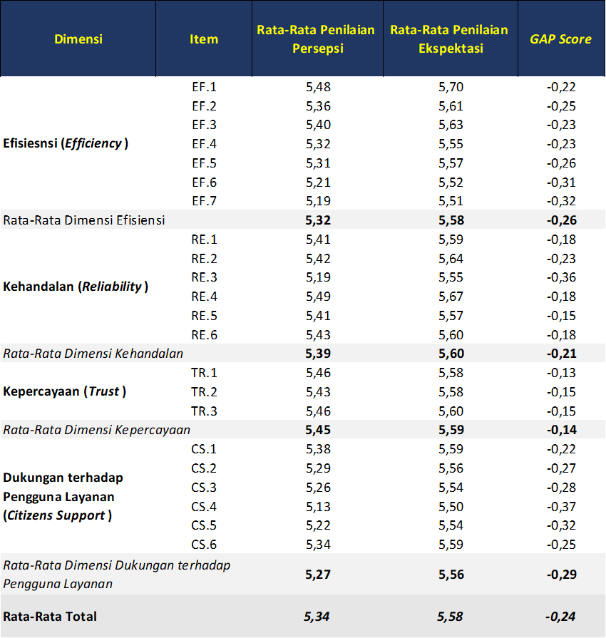

Sumber: Berdasarkan data N:404 responden hasil survei online pada 8 Juni s.d. 5 Juli 2021, diolah peneliti.

Informasi serupa diperoleh dari hasil analisis data jawaban responden pada pertanyaan terbuka (open questions). Terdapat dua aspek layanan yang cenderung diungkapkan pengguna layanan ketika bercerita tentang pengalaman yang kurang ataupun tidak memuaskan atas layanan elektronik Kekayaan Intelektual yang telah diterima. Adapun aspek pertama terkait dengan kinerja pada aspek meja bantuan atapun aduan (helpdesk) dengan frekuensi hasil coding sebanyak 44,38%. Hal ini menunjukan bahwa sebagain besar pengguna layanan cenderung merasa belum puas dengan kinerja layanan meja bantuan/ aduan (helpdesk) yang diselenggarakan oleh DJKI saat ini. Khususnya dalam memberikan dukungan ataupun bantuan kepada pengguna layanan. Sementara aspek kedua yang cenderung memperoleh persepsi ketidakpuasan pengguna layanan yakni terkat dengan aspek informasi layanan. Diperoleh frekuensi hasil coding sebanyak 33,39% yang menunjukan bahwa ketidakpuasan pengguna layanan terhadap informasi layanan yang disampaiakan maupun ditampilkan dalam website layanan elektronik KI. Baik dari sisi kemudahan mengakses informasi maupun kualitas informasi yang diperoleh.
Dari penggambaran tersebut dapat dipahami bahwa kesenjangan yang menyebabkan tidak tercapainya tingkat kesesuian layanan eelektronik Kekayaan Intelektual secara keseluruhan karena belum optimalnya kinerja layanan dimensi dukungan terhadap pengguna layanan dan efisiensi untuk memperoleh informasi yang berkualitas ataupun bantuan yang dibutuhkan ketika menghadapi kendala dalam menggunakan layanan. Pentingnya dukungan kepada seluruh segmen pengguna layanan untuk memperoleh informasi apapun tentang layanan yang disampaikan. Merupakan salah satu faktor penting dalam menentukan kualitas penyelenggaran layanan secara elektronik. Sebagaimana telah dijelaskan oleh Saha,dkk., bahwa dalam kualitas layanan elekronik, website layanan tidak hanya sebatas memfasilitasi proses layanan, melainkan termasuk informasi dan komunikasi kepada seluruh pengguna layanannya. Lebih lanjut, menurut Li dan Suomi bahwa aspek informasi merupakan nilai utama dalam penyelenggaran layanan apapun, baik yang disampaikan secara elekronik maupun tradisional (offline). Karena meskipun layanan elektronik berbeda dari penyelenggaraan layanan secara tradisional, keduanya sama-sama bergantung pada arus interaksi informasi antara pengguna dan penyedia layanan. Maka dari itu menghindari akibat dari kurang optimalnya kualitas layanan dalam dimensi mauapun aspek-aspek tersebut, patut diperhitungkan.

Perbedaan Kesenjangan Kualitas Layanan
Di sisi lain, terjadi perbedaan kesenjangan kualitas layanan yang cukup mencolok pada tiga jenis layanan dan kategori pengguna layanan elektronik Kekayaan Intelektual yang diobservasi. Berdasarkan jenis layanan yang diobservasi, terjadi kesenjangan kualitas layanan cukup lebar pada e-service Paten. Dengan nilai rata-rata gap score sebesar -0,57 (dari rata-rata persepsi 4,99 dan ekspektasi 5,56), dan persentase tingkat kesesuaian yang lebih rendah dari e-service Merek dan Hak Cipta. Sementara, kesenjangan yang terjadi pada e-service Hak Cipta jauh lebih kecil, padahal ekspektasi pengguna layanan yang dihadapi jauh lebih besar (rata-rata ekspektasi 5,62) dibandingkan dengan ekspektasi yang dihadapi e-service Paten dan Merek, dengan tingkat rata-rata ekspektasi sebesar 5,56 (Paten) dan 5,51 (Merek). Hal tersebut dimungkinkan karena proses penyampaian layanan sampai dengan penyelesaian layanan dalam e-service Hak Cipta relatif lebih cepat dan mudah, dibandingkan dengan e-service Merek dan Paten yang lebih membutuhkan waktu lebih lama. Karena memerlukan proses verifikisasi ataupun pemeriksaan secara subtantif yang lebih rinci dan mendalam.
Sebagaimana data dari hasil survei, secara spesifik kesenjangan kualitas layanan yang terjadi pada e-service Merek, Paten dan Hak Cipta. Sebagian besar dikontribusi oleh kesenjangan yang terjadi pada aspek-aspek layanan terkait dengan dukungan yang diberikan kepada pengguna layanan untuk memperoleh informasi yang berkualitas, termasuk dan tidak terbatas pada progres atau kemajuan layanan yang dimohonkan. Melainkan juga solusi yang tepat ketika menghadapi kendala dalam menggunakan layanan elektronik Kekayaan IIntelektual.
Grafik 2. Nilai Kesenjangan (Gap Score) dan Tingkat Keseuaian Berdasarkan Jenis Layanan

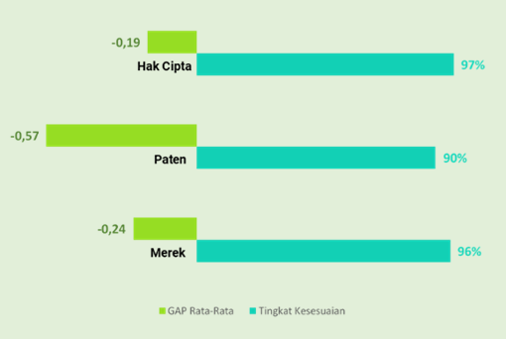

Sumber: Berdasrkan data responden Merek n:105, Paten n:41, dan Hak Cipta n;258, diolah peneliti.

Selain itu, berdasarkan kategori pengguna layanan bahwa kesenjangan kualitas layanan yang cukup mencolok terjadi pada segmen pengguna layanan internal, yakni kategori pengguna layanan dari Konsultan KI. Dengan nilai rata-rata gap score sebesar -0,58 dan menunjukan persentase tingkat kesesuaian yang lebih rendah dibandingkan dengan kategori pengguna layanan yang lain.
Grafik 3. Nilai Kesenjangan (Gap Score) dan Tingkat Keseuaian Berdasarkan Kategori Pengguna Layanan
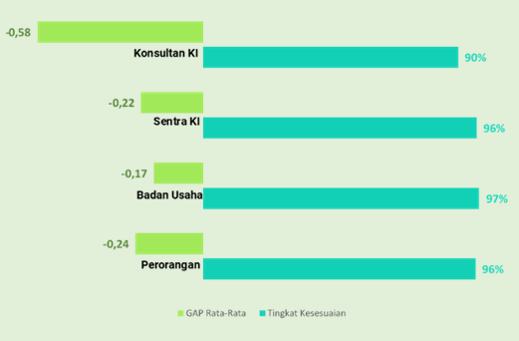

Sumber: Berdasrkan data responden Perorangan n:278, Badan Usaha n:53, Sentra KI n:59, dan Konsultan KI n:14, diolah peneliti.

Secara spesifik, perbedaan kesenjangan kualitas layanan yang terjadi pada responden dari Konsultan KI dikontribusi oleh besarnya kesenjangan yang terjadi pada pada aspek kemudahan dan kecepatan dalam pengunduhan sertifikat elektronik (e-sertifikat). Berdasarkan pendalaman informasi yang diperoleh dari pertanyaan terbuka, kesenjangan yang terjadi pada aspek tersebut cenderung disebabkan karena adanya perubahan prosedur dalam permintaan serta penerimaan e-sertifikat (e-service merek) yang tidak lagi dapat diunduh secara langsung melalui website layanan. Melainkan melakukan permintaan dan pengunduhan melalui email, hal ini kemudian dianggap menjadi kurang efektif dan efisien oleh pengguna layanan, khususnya dari Konsultan KI. Berbeda dengan kelompok responden dari kategori Perorangan, Badan Usaha dan Sentra KI, aspek yang berkontribusi besar terhadap munculnya kesenjangan yakni terkait ketepatan waktu penyelesaian layanan.
Kendati demikian, dari hasil pendalaman informasi terdapat perbedaan persepsi pengguna layanan terhadap aspek waktu penyelesaian layanan. Sebagian pengguna yang memperoleh informasi dan memiliki pengetahuan yang mapan terkait proses layanan Kekayaan Intelektual. Cenderung lebih menerima terhadap aspek waktu penyelesaian layanan, termasuk dalam proses penyelesaian layanan Merek dan Paten yang membutuhkan waktu relatif lebih lama. Meskipun pengguna layanan memiliki ekspektasi yang tinggi terhadap adanya peningkatan kecepatan proses penyelesaian layanan. Sebagaimana telah diungkapkan oleh responden dari Badan Usaha yang baru pertama kali menggunakan layanan e-service Kekayaan Intelektual, mengungkapkan bahwa “Saya cukup puas dengan prosedur yang diterapkan di situs yang cukup jelas dan informatif sehingga setiap step/langkah dapat diikuti dengan baik. Saya menyarankan utuk informasi yang tersedia agar lebih mudah dijangkau dan dipahami. terutama dalam bentuk FAQ (Frequently Ask Question- ed pen) yang ringan dan sederhana” (KI.362). Hal serupa juga telah diungkapkan oleh pengguna layanan dari Sentra KI yang telah menggunakan layanan lebih dari satu kali, menyatakan bahwa “Layanan Merek, Paten, dan Hak Cipta memuaskan. Hanya saja menunggu sertifikat paten yang agak lama” (KI.283). Begitu juga telah diungkapkan oleh responden dari kategori Perorangan, sebagai pengguna yang baru pertama kali menggunakan layanan Kekayaan Intelelektual (e-service Paten), manyatakan “Memuaskan karena informasi ada, Proses di percepat baik dari saat checking maupun sampai jadi” (KI.193).
Dari perbedaan kesenjangan kualitas yang terjadi, menunjukan bahwa masing-masing layanan dan segmen pengguna layanan membutuhkan penangan yang berbeda dalam peningkatan kualitas layanan saat ini. Maka dari itu penting menciptakan keseimbangan dengan memprioritaskan peningkatan kualitas berdasarkan kebutuhan masing-masing jenis layanan dan segmen pengguna layanan yang dihadapi. Hal ini tentunya akan menutup celah (kesenjangan) yang terjadi, sehingga semua layanan yang diselenggarakan memiliki kualitas yang sama dan semua segmen pengguna layanan memiliki persepsi yang sama, percaya bahwa permohonan layanan Kekayaan Intelektual diajukan melalui website layanan akan diproses secara baik, tepat, jujur dan adil.
Selain itu, ketersediaan knowledge base terkait seluruh proses penyelenggaraan layanan secara optimal, berkualitas dan mudah diakses, perlu dipandang sebagai sesuatu yang penting saat ini. Guna terbangunnya pengetahuan secara mapan baik untuk pengguna layanan ataupun personil pegawai yang terlibat dalam proses penyampaian layanan Kekayaan Intelektual secara elektronik. Terlebih, kondisi saat ini menunjukan bahwa hal tersebut cenderung menjadi permasalahan selalu muncul, sebagai pengganggu efektivitas dan efisiensi proses penyelenggaraan e-services Kekayaan Intelektual secara maksimal.

Strategi Peningkatan Kualitas Layanan Elektronik (E-services) Kekayaan Intelektual
Berdasarkan hasil analisis yang dilakukan menggunakan teknik Importance Performance Analysis (IPA), dengan memetakan nilai rata-rata (mean) ekspektasi maupun persepsi pada seluruh aspek yang digunakan dalam pengukuran kualitas layanan ke dalam empat kuadran diagram cartesius. Untuk memperoleh gambaran terkait aspek yang teridentifikasi sebagai prioritas utama atau aspek yang paling membutuhkan perbaikan dalam peningkatan kualitas layanan saat ini. Maupun aspek yang teridentifikasi sebagai penunjang utama pencapaian kualitas layanan dan berkontribusi besar terhadap kepuasan masyarakat yang diperoleh saat ini. Hasil identifikasi ini, pada gilirannya dapat menjadi bahan pertimbangan DJKI dalam menetapkan strategi ataupun langkah-langkah dalam peningkatan kualitas layanan. Berdasarkan pada skala prioritas, sesuai dengan kebutuhan dan harapan pengguna layanan saat ini.
Aadapun gambaran hasil IPA e-services Kekayaan Intelektual secara keseluruhan, tergambar dalam diagram berikut:

Gambar 2. Diagram Cartesius IPA E-Services Kekayaan Intelektual
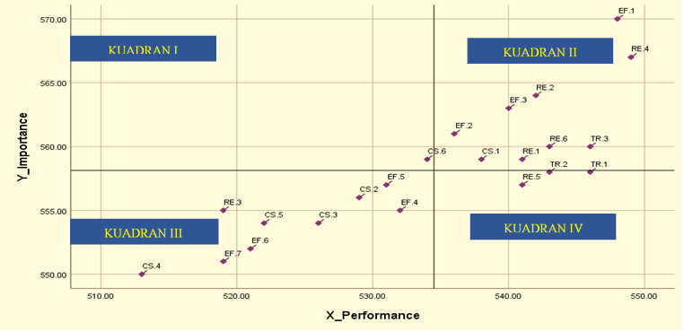

Sumber: Berdasrkan data N:404 responden, diolah peneliti.

Dari penggambaran diagram cartesius IPA e-services Kekayaan Intelektual di atas, menunjukan bahwa terdapat satu (1) aspek layanan yang masuk dalam prioritas peningkatan kualitas layanan saat ini (kuadran I). Maka dalam peningkatan kualitas layanan perlu terfokus (concentrate here) pada satu aspek terkait dengan kemampuan memberikan kepercayaan dan keyakinan kepada publik dalam menyampaikan layanan secara elektronik (CS.6).
Sementara, terdapat sembilan (9) aspek yang teridentifikasi sebagai penunjang utama kepuasan masyarakat terhadap penyelenggaraan layanan elektronik Kekayaan Intelektual (kuadran II). Sehingga dalam peningkatan kualitas layanan yang akan dilakukan, perlu memberikan perhatian pada upaya mempertahankan kinerja yang telah dicapai pada aspek-aspek ini (keep up the good work). Adapun aspek-aspek yang teridentifikasi meliputi; aspek kemudahan menemukan alamat website layanan (EF.1); aspek kecepatan dan kemudahan dalam pengunduhan formulir dan e-sertifikat (RE.4); kemudahan dan kecepatan dalam pendaftaran akun pengguna layanan (RE.2); kesesuaian website dengan kebutuhan kategori pengguna dan jenis layanan yang disediakan (EF.3); kejelasan dan kemudahan struktur/konten yang dimiliki website layanan (EF.2); ketersediaan petunjuk atau panduan terkait langkah-langkah penggunaan layanan yang lengkap dan mudah dipahami (CS.1); ketersediaan website layanan yang dapat diakses kapanpun (RE.1); kehandalan fungsi website layanan yang dapat dioperasikan secara normal melalui browser apapun (RE.6); dan aspek kesesuain data yang dibutuhkan dalam mengajukan permohonan layanan elektronik dengan persyaratan layanan (TR.3).
Begitu juga dengan aspek yang merupakan prioritas ke dua dalam peningkatan kualitas layanan (second priority for improvement). Terdapat sembilan (9) aspek yang teridentifikasi (kuadran III), meliputi; aspek kecepatan personil pegawai pada meja bantuan dalam menanggapi aduan atau pertanyaan yang diajukan pengguna layanan (CS.4); ketepatan waktu penyelesaian layanan sesuai dengan informasi yang diberikan (RE.3); ketersediaan informasi yang akurat dan terbaru (EF.7); ketersediaan informasi tentang kemajuan proses layanan (status layanan) (EF.6); ketersediaan dan kemudahan menemukan informasi terkait standar atau prosedur layanan (CS.5); ketersediaan sarana dalam menjajukan bantuan dan pengaduan – help desk (CS.3); ketersediaan dan kemudahan menemukan informasi yang komprehensif pada laman daftar pertanyaan yang sering diajukan (Frequently Asked Questions-FAQ) (CS.2); ketersediaan dan kemudahan menemukan informasi terkait standar atau prosedur layanan (EF.5); dan ketersedian menu/ fitur pencaraian yang efektif (EF.4). Peningkatan kualitas kinerja pada aspek-aspek ini dapat dilakukan setelah berhasil meningkatkan kualitas pada aspek prioritas dan memperkuat aspek utama penungjang kepuasan masyarakat saat ini.
Kemudian aspek yang dapat dikomunikasikan ulang dalam relokasi sumber daya saat ini karena dianggap berlebih (possible overkill). Terdapat tiga aspek yang teridentifikasi (kuadran IV) meliputi; aspek kemampuan website dalam menyesuaikan jenis perangkat apapun (RE.5), jaminan keamanan data dan akun (TR.1), dan pengaturan keamanan website layanan (TR.2). Sumber daya (resources) yang dimiliki aspek-aspek ini dapat dialihkan ke aspek lain yang lebih membutuhkan prioritas penanganan untuk ditingkatkan ataupun yang lebih penting dalam menunjang kepuasan masyarakat saat ini (misal, pada aspek layanan dalam kuadran I dan II).
Hasil identifikasi yang diperoleh menunjukan bahwa prioritas peningkatan kualitas layanan yang di hadapi DJKI merupakan aspek yang sangat vital. Meskipun memperoleh persepsi kepercayaan publik cenderung cukup sulit diperoleh, namun sangat dibutuhkan guna mencapai tingginya tingkat kepuasan masyarakat terhadap layanan yang diselenggarakan. Sebagaimana dalam diskursus kualitas layanan elektronik pemerintah (e-government), membangun kepercayaan publik merupakan faktor kunci keberhasilan dari implementasi layanan elektronik pemerintah kepada publik secara menyeluruh. Seperti yang telah diungkapkan oleh Carter dan Belanger, dalam studinya melaporkan bahwa kepercayaan merupakan salah satu prediktor penting terhadap niat masyarakat untuk menggunakan layanan elektronik pemerintah (e-government) secara berkelanjutan. Lebih mendalam, Thompson, dkk. dalam studinya melaporkan bahwa kepercayaan berpengaruh terhadap sikap dan persepsi publik terhadap pelbagai dimensi kualitas layanan yang diselenggarakan, termasuk kualitas informasi, kualitas sistem dan kualitas proses layanannya itu sendiri. Oleh karena itu, persepsi masyarakat terhadap kualitas layanan elektronik pemerintah sangat bergantung pada keyakinan dan kepercayaan yang dimiliki masyarakat. Maka dari itu, lebih lanjut menurut Thompson, dkk., pemerintah sebagai penyelenggara layanan publik berbasis website perlu mengambil tindakan yang tepat dalam membangun keyakinan dan persepsi kepercayaan tersebut.
Terdapat pelbagai upaya yang dapat dilakukan dalam meningkatkan kepercayaan publik terhadap kualitas layanan elektronik yang diselenggarakan. Salah satunya yaitu dengan membangun keyakinan kepada semua segmen pengguna layanan bahwa informasi apapun terkait dengan layanan yang diselenggarakan, termasuk dan tidak terbatas pada prosedur atau standar layanan, petunjuk penggunaan layanan, kemajuan/ progres layanan (status layanan yang dimohonkan). Baik yang telah tersedia dalam website, maupun disampaikan oleh personil pegawai pada meja bantuan (helpdesk) sebagai informasi yang dapat dipercaya dan diyakini oleh pengguna layanan. Serta memberikan kemudahan dan kesempatan yang sama kepada semua segmen pengguna layanan dalam memperoleh informasi yang berkualitas, memperoleh tanggapan atas keluhan maupun permintaan bantuan yang dibutuhkan dan terselesaikan secara baik, tepat waktu sesuai dengan yang dijanjikan. Sebagaimana dijelaskan oleh Isaac, secara konseptual layanan elektronik pemerintah (e-government) berfungsi untuk meningkatkan akses publik, swasta, pegawai internal organisasi pemerintah itu sendiri dan badan pemerintah lainnya kepada informasi dan layanan yang diselenggarakan.
Maka dari itu kualitas layanan elektronik pemerintah berbasis website, tidak hanya sebatas memfasilitasi proses layanan, melainkan juga termasuk informasi dan komunikasi kepada seluruh pengguna layanannya. Seperti yang telah ditekankan oleh Urban,dkk., hal yang sangat penting dalam membangun persepsi kepercayaan pengguna terhadap layanan yang disampaikan melalui website adalah menciptakan keyakinan dan rasa percaya atas informasi yang disediakan oleh website.
Dengan demikian, strategi penting yang dibutuhkan dalam meningkatkan kualitas layanan elektronik Kekayaan Intelektual saat ini yaitu perlu mengoptimalkan pelbagai aspek terkait dukungan kepada pengguna layanan sebagai kebutuhan yang bersifat sosiologis. Ini merupakan salah satu elemen penting yang harus terpenuhi dalam penyelenggaraan layanan elektronik pemerintah (e-government). Khususnya dalam meningkatkan kepercayaan masyarakat terhadap penyelenggaraan layanan elektronik (e-services). Terlebih, implementasi e-government DJKI dilihat dari Government to Citizen (G2C) masuk dalam kategori e-governance, e-service, and e-knowledge.
Tentunya peningkatan kinerja pada aspek tersebut akan mengurangi munculnya faktor eksternal yang dapat mengganggu efisiensi dan efektivitas setiap proses penyampaian layanan secara elektronik. Serta mengurangi kehawatiran publik yang disebabkan karena kurangnya kepercayaan (lack of trust), Secara umum, beberapa bentuk kehawatiran publik yang muncul karena kurangnya kepercayaan (lack of trust), yakni; kehawatiran akan kualitas informasi yang disampaikan terkait kebijakan dan layanan yang diselenggarakan, secara akurat, valid dan tepat waktu. Serta kehawatiran adanya tujuan atau maksud lain dari kebijakan dan layanan yang diberikan, selain untuk kepentingan terbaik bagi masyarakat.
Pentingnya peningkatan kualitas layanan elektronik pada aspek-aspek tersebut juga telah disarankan oleh banyak studi yang telah meninjau implementasi penyelenggaraan layanan elektronik pemerintah (e-government). Seperti yang telah diungkapkan Cenfetelli,dkk., dan Aritonang dalam studinya mereka menyatakan bahwa layanan elektronik pemerintah (e-government) berbasis website tidak hanya dirancang untuk menjadi canggih (hanya sebagai sifat fungsional dalam artefak teknologi murni), melainkan yang paling penting yaitu harus memasukan elemen sosiologis untuk memenuhi kebutuhan sosial pengguna layanan. Hal penting lainnya, selain untuk meningkatkan niat publik dalam menggunakan layanan pemerintah berbasis elektronik secara berkelanjutan, karena dalam konteks penyampaian layanan elektronik pemerintah (e-government) tidak mungkin terdapat website alternatif yang dapat diakses publik untuk melayani tujuan yang sama. Maka dari itu, hasil identifikasi yang diperoleh dapat dipertimbangkan dalam menetapkan prioritas peningkatan kualitas layanan elektronik Kekayaan Intelektual secara tepat, sesuai dengan kebutuhan dan harapan publik pengguna layanan saat ini. Guna mendorong terwujudnya sistem penyelenggaraan layanan elektronik (e-services) Kekayaan Intelektual yang tidak hanya berkualitas melainkan juga terpercaya.

PENUTUP
Kesimpulan
Berdasarkan analisis dan pembahasan hasil survei pengukuran kualitas layanan pada tiga jenis layanan elektronik Kekayaan Intelektual yang diobservasi; Pendaftaran Merek (www.merek.dgip.go.id), Paten (www.paten.dgip.go.id) dan Hak Cipta (www.e-hakcipta.dgip.go.id). Dapat disimpulkan bahwa kualitas penyelenggaraan e-service Kekayaan Intelektual secara keseluruhan belum memenuhi harapan dan kebutuhan pengguna layanan saat ini. Meskipun kualitas layanan yang dicapai memperoleh tingkat kesesuain layanan yang tinggi yaitu 96%, namun tantangan yang dihadapi dalam meningkatkan kualitas e-service Kekayaan Intelektual untuk dapat memenuhi atau bahkan melampaui harapan pengguna layanan terbilang cukup sulit. Selain terjadinya kesenjangan kualitas layanan yang menyebar ke seluruh dimensi dan aspek layanan. Perbedaan kesenjangan kualitas layanan juga terjadi yang cukup signifikan pada jenis layanan dan kategori pengguna layanan yang diobservasi. Maka dari itu, penting dalam menetapkan strategi peningkatan kualitas layanan berdasarkan pada prioritas. Dengan memfokuskan pada dimensi ataupun aspek yang paling membutuhkan intervensi untuk ditingkatkan sesuai dengan harapan dan kebutuhan pengguna layanan saat ini.
Sebagaimana telah teridentifikasi, aspek yang membutuhkan prioritas peningkatan kualitas e-services Kekayaan Intelektual saat ini merupakan aspek yang sangat vital. Yakni terkait dengan aspek membangun kepercayaan dan keyakinan publik pengguna layanan atas penyelenggaraan layanan Kekayaan Intelektual yang disampaik secara elektronik (e-services). Maka upaya peningkatan kinerja pada aspek vital tersebut perlu dilakukan secara tepat, karena selain sebagai faktor kunci keberhasilan dari penyelenggaraan layanan elektronik dalam memenuhi harapan pengguna secara menyeluruh. Aspek ini juga dapat memengaruhi persepsi publik atas kualitas layanan pada aspek-aspek lainnya. Artinya jika kualitas kinerja pada aspek vital ini tidak ditingkatkan secara tepat dan segera, maka akan menyebabkan munculnya kesenjangan kualitas layanan yang lebih besar ataupun munculnya kesenjangan baru pada aspek-aspek lain. Pada gilirannya dapat mengancam capain kualitas layanan saat ini, bahkan menurunkan tingkat kepuasan masyarakat yang telah diperoleh. Tentunya, selain memfokuskan pada aspek tersebut yang teridentifikasi sebagai prioritas utama. Penetapan strategi peningkatan kualitas e-service Kekayaan Intelektual juga perlu memperhatikan pada upaya mempertahankan dan memperkuat kinerja pada aspek yang teridentifikasi sebagai penunjang utama pencapaian kualitas layanan saat ini.
Dengan menetapkan strategi peningkatan kualitas layanan yang memfokuskan pada aspek-aspek tersebut. Tentunya akan berpotensi memberikan manfaat yang lebih optimal, khususnya dalam memenuhi harapan serta kebutuhan masyarakat pengguna layanan saat ini. Pada gilirannya, juga akan berdampak peningkatan kepuasan masyarakat secara maksimal dan terwujudnya performa penyelenggaraan layanan publik secara prima, berkualitas dan terpercaya.
Saran
Berdasarkan data penelitian, analisis dan simpulan terdapat beberapa saran sebagai bahan pertimbangan Direktorat Jenderal Kekayaan Intelektual dalam menetapkan strategi peningkatan kualitas layanan elektronik Kekayaan Intelektual secara tepat. Agar upaya peningkatan kualitas layanan yang akan dilakukan sesuai dengan harapan serta kebutuhan pengguna layanan saat ini, maka perlu:
- Melakukan optimalisasi tingkat kematangan (maturity) fungsi kapabilitas e-services Kekayaan Intelektual terkait dengan pemberian dukungan yang dibutuhkan pengguna layanan. Baik pada area informasi, interaksi dan transaksi:
- Prioritas peningkatan pada area informasi:
Meningkatkan ketersediaan dan kemudahan menemukan informasi yang akurat, terbaru pada website layanan elektronik yang diselenggarakan. Termasuk dan tidak terbatas pada informasi terkait prosedur layanan, petunjuk penggunaan website layanan, status kemajuan layanan yang diajukan, serta informasi dalam daftar pertanyaan yang sering diajukan pengguna layanan (Frequently Asked Questions-FAQ).
- Prioritas peningkatan pada area interkasi:
- Meningkatkan fungsi fitur pencarian yang dimiliki website layanan saat ini. Termasuk dan tidak terbatas pada kemudahan menggunakan fitur pencarian dalam menemukan data Kekayaan Intelektual yang telah terdaftar ataupun masih dalam proses pemeriksaan, serta menemukan informasi apapun terkait dengan layanan yang diselenggarakan.
- Meningkatkan kemudahan dalam menemukan dan mengakses seluruh sarana komunikasi interaktif yang tersedia (e.g. call center, live chat, email, social media) pada website layanan elektronik yang diselenggarakan.
- Prioritas peningkatan pada area transaksi
- Memaksimalkan fungsi penyampaian produk layanan (e-sertifikat) yang dapat diunduh secara langsung oleh seluruh pengguna pada website layanan elektronik yang diselenggarakan.
- Meningkatkan fungsi website layanan yang dapat memudahkan pengguna layanan dalam memperbaiki kesalahan input data, maupun dalam mengusulkan perbaikan produk layanan (e-sertifikat) yang telah diterbitkan.
- Melakukan Penguatan pada Area Kebijakan dan Tata Kelola E-Government
Selain meningkatkan kematangan pada fungsi kapabiltas layanan elektronik, upaya penigkatan kualitas layanan perlu diiringi dengan penguatan pada area kebijakan tata kelola layanan elektronik yang diselenggarakan. Adapun rekomendasi yang ditawarkan pada area ini, meliputi:
- Perlu adanya standar yang ditetapkan dalam mengelola pelbagai sarana meja bantuan dan aduan (helpdesk) yang tersedia saat ini (e.g. call center, live chat, email, social media). Dengan menyusun dokumen perjanjian tingkat layanan (service level agreement) yang disepakati oleh seluruh satuan kerja penyelenggara fungsi teknis serta fungsi dukungan manajemen;
- Menetapkan dokumen perjanjian tingkat layanan (service level agreement) yang telah disusun dan disepakati bersama ke dalam regulasi internal (Peraturan Direktur Jenderal Kekayaan Intelektual).
- Melakukan pemantauan dan evaluasi secara berkala atas upaya peningkatan kualitas layanan.
Peningkatan kualitas layanan yang telah dilakakukan perlu ditinjau kembali, untuk melihat apakah peningkatan kualitas layanan telah berhasil memenuhi/ melampaui harapan masyarakat pengguna layanan? Jika tidak, apakah ekpektasi masyarakat meningkat? Atau muncul kesenjangan (gap) baru? Maka dari itu, evaluasi melalui pengukuran secara spesifik meninjau kesenjangan (gap) dapat kembali dilakukan.

DAFTAR PUSTAKA

Alan Neilson, Diane McGriffen, Derek Stewart, Mik Winewski. Can’t Get No Satisfaction? Using a Gap Approach to Measure Service Quality. Edinburgh: Accounts Commision for Scotland, 1999. publications@scot-ac.gov.uk.
Apriansyah, Nizar. “Jurnal Ilmiah Kebijakan Hukum.” Jurnal Ilmiah Kebijakan Hukum 14, no. 1 (2020): 125–140.
Aritonang, Dinoroy Marganda. “The Impact of E-Government System on Public Service Quality in Indonesia.” European Scientific Journal, ESJ 13, no. 35 (2017): 99.
Balitbangkumham, DJKI dan. Laporan Tim Pelaksana Survei Indeks Kepuasan Masyarakat Dan Indeks Persepsi Korupsi Direktorat Jenderal Kekayaan Intelektual Kementerian Hukum Dan Ham. Jakarta, 2018. https://dgip.go.id/index.php/unduhan/download/laporan-survey-kepuasan-masyarakat-pada-direktorat-jenderal-kekayaan-intelektual-kementrian-hukum-dan-ham-tahun-27-2018.
Carter, Lemuria, and France Bélanger. “The Utilization of E-Government Services: Citizen Trust, Innovation and Acceptance Factors.” Information Systems Journal 15, no. 1 (2005): 5–25.
Chee-Wee, Tan, Izak Benbasat, and Ronald T. Cenfetelli. “Building Citizen Trust towards E-Government Services: Do High Quality Websites Matter?” Proceedings of the Annual Hawaii International Conference on System Sciences, no. February (2008).
Indonesia, Markplus. Laporan Akhir Analisis Hasil Survey Indeks Kepuasan Masyarakat Direktorat Jenderal Kekayaan Intelektual ( DJKI ). Jakarta, 2019. https://www.dgip.go.id/unduhan/download/hasil-survey-kepuasan-masyarakat-djki-2019-di-6-provinsi-oleh-lembaga-independen-27.
John W. Creswell. Research Design : Qualitative, Quantitative, and Mixed Methods Approach. 3rd ed. London: SAGE Publications, Inc, 2009.
Li, Hongxiu, and Reima Suomi. “Evaluating Electronic Service Quality: A Transaction Process Based Evaluation Model.” ECIME 2007: European Conference on Information Management and Evaluation (2007): 331–339.
Martilla, John, and John James. “Importance-Performance Analysis: An Easily Applied Technique for Measuring Attribute Importance and Performance Can Further the Development of Effective Marketing Programs.” Journal of Marketing, 1977.
Nugroho, Trisapto. “Analisis E-Government Terhadap Pelayanan Publik Di Kementerian Hukum Dan Ham (Analysis of E-Government to Public Services in the Ministry of Law and Human Rights).” Jurnal Ilmiah Kebijakan Hukum 10, no. 3 (2016): 279–296.
Nunnally, J. C., & Bernstein, I. H. Psychometric Theory (3rd Ed). 3rd ed. New York: McGraw-Hill, 1994.
Papadomichelaki, Xenia, and Gregoris Mentzas. “E-GovQual: A Multiple-Item Scale for Assessing e-Government Service Quality.” Government Information Quarterly 29, no. 1 (2012): 98–109. http://dx.doi.org/10.1016/j.giq.2011.08.011.
Parasuraman, A., Valarie A. Zeithaml, and Arvind Malhotra. “E-S-QUAL a Multiple-Item Scale for Assessing Electronic Service Quality.” Journal of Service Research 7, no. 3 (2005): 213–233.
Parasuraman, A, and Valarie A Zeithaml. “A Conceptual Model of Service Quality and Its I-Mplications for Future Research” 49, no. 1979 (1985): 41–50.
Prijana. Metode Sampling Terapan Untuk Penelitian Sosial. 1st ed. Bandung: Humaniora, 2005.
Qadri, Usman Ahmad. “Measuring Service Quality Expectation and Perception Using SERVQUAL: A Gap Analysis.” Business and Economics Journal 06, no. 03 (2015).
Rizq, Shafira, Moh Djemdjem Djamaludin, and Yani Nurhadryani. “Analysis of Service Quality Satisfaction of E-Ktp Service At Public Administration and Civil Registration Office of Bogor District.” Journal of Consumer Sciences 3, no. 2 (2018): 55.
Sá, Filipe, Álvaro Rocha, and Manuel Pérez Cota. “From the Quality of Traditional Services to the Quality of Local E-Government Online Services: A Literature Review.” Government Information Quarterly 33, no. 1 (2016): 149–160. http://dx.doi.org/10.1016/j.giq.2015.07.004.
Saha, Parmita, Atanu Nath, and Esmail Salehi-Sangari. “Success of Government E-Service Delivery: Does Satisfaction Matter?” Lecture Notes in Computer Science (including subseries Lecture Notes in Artificial Intelligence and Lecture Notes in Bioinformatics) 6228 LNCS (2010): 204–215.
Teo, Thompson S.H., Shirish C. Srivastava, and Li Jiang. “Trust and Electronic Government Success: An Empirical Study.” Journal of Management Information Systems 25, no. 3 (2008): 99–132.
Urban, Glen L., Fareena Sultan, and William J. Qualls. “Placing Trust at the Center of Your Internet Strategy.” MIT Sloan Management Review 42, no. 1 (2001): 39–48.
Wilujeng, Fuji Rahayu, Glisina Dwinoor Rembulan, Dicky Andreas, and Hendy Tannady. “Meningkatkan Kepuasan Pelanggan Pada Dua Bisnis E-Commerce Terbesar Di Indonesia Dengan Menggunakan Analisis Servqual Dan IPA.” Prosiding Seminar Nasional Sains dan Teknologi (2019): 1–9.
Wisniewski, Mik. “Using SERVQUAL to Assess Customer Satisfaction with Public Sector Services.” Managing Service Quality: An International Journal 11, no. 6 (2001): 380–388.
Yayu Yulianti. “Analisis Kualitas Pelayanan Pendidikan Dengan Menggunakan Gap Analysis Dan Importance Performance Analysis (Ipa) Pada.” Jurnal Pendidikan Ekonomi, 6, no. 2 (2017): 31–48.

Nizar Apriansyah, “Jurnal Ilmiah Kebijakan Hukum,” Jurnal Ilmiah Kebijakan Hukum 14, no. 1 (2020): 127.
DJKI dan Balitbangkumham, Laporan Tim Pelaksana Survei Indeks Kepuasan Masyarakat Dan Indeks Persepsi Korupsi Direktorat Jenderal Kekayaan Intelektual Kementerian Hukum Dan Ham (Jakarta, 2018), 21, https://dgip.go.id/index.php/unduhan/download/laporan-survey-kepuasan-masyarakat-pada-direktorat-jenderal-kekayaan-intelektual-kementrian-hukum-dan-ham-tahun-27-2018.
3AS Survey Management, Indeks Kepuasan Masyarakat dan Indeks Persepsi Korupsi DJKI tahun 2020, https://survei.balitbangham.go.id/survey
Markplus Indonesia, Laporan Akhir Analisis Hasil Survey Indeks Kepuasan Masyarakat Direktorat Jenderal Kekayaan Intelektual ( DJKI ) (Jakarta, 2019), 11, https://www.dgip.go.id/unduhan/download/hasil-survey-kepuasan-masyarakat-djki-2019-di-6-provinsi-oleh-lembaga-independen-27.
Mik Winewski Alan Neilson, Diane McGriffen, Derek Stewart, Can’t Get No Satisfaction? Using a Gap Approach to Measure Service Quality (Edinburgh: Accounts Commision for Scotland, 1999), 3, publications@scot-ac.gov.uk.
Mik Wisniewski, “Using SERVQUAL to Assess Customer Satisfaction with Public Sector Services,” Managing Service Quality: An International Journal 11, no. 6 (2001): 380–388.
Alan Neilson, Diane McGriffen, Derek Stewart, Can’t Get No Satisfaction? Using a Gap Approach to Measure Service Quality, 3.
L. Gaster, Quality in Public Services: Managers' Choices, Buckingham: Open University Press (Public Policy and Management), 1995. https://doi.org/10.1002/hpm.4740100213
Humas DJKI, https://dgip.go.id/index.php/artikel/detail-artikel/tingkatkan-kualitas-kepuasan-pelayanan-publik-djki-gandeng-balitbang-hukum-dan-ham?kategori=Berita%20Resmi%20Paten
Xenia Papadomichelaki and Gregoris Mentzas, “E-GovQual: A Multiple-Item Scale for Assessing e-Government Service Quality,” Government Information Quarterly 29, no. 1 (2012): 107, http://dx.doi.org/10.1016/j.giq.2011.08.011.
John W. Creswell, Research Design : Qualitative, Quantitative, and Mixed Methods Approach, 3rd ed. (London: SAGE Publications, Inc, 2009).
Ibid.
A. Parasuraman, Valarie A. Zeithaml, and Arvind Malhotra, “E-S-QUAL a Multiple-Item Scale for Assessing Electronic Service Quality,” Journal of Service Research 7, no. 3 (2005): 217.
Prijana, Metode Sampling Terapan Untuk Penelitian Sosial, 1st ed. (Bandung: Humaniora, 2005).
A Parasuraman and Valarie A Zeithaml, “A Conceptual Model of Service Quality and Its I-Mplications for Future Research” 49, no. 1979 (1985): 41–50.
John Martilla and John James, “Importance-Performance Analysis: An Easily Applied Technique for Measuring Attribute Importance and Performance Can Further the Development of Effective Marketing Programs.,” Journal of Marketing, 1977.
Parasuraman and Zeithaml, “A Conceptual Model of Service Quality and Its I-Mplications for Future Research.”
Shafira Rizq, Moh Djemdjem Djamaludin, and Yani Nurhadryani, “Analysis of Service Quality Satisfaction of E-Ktp Service At Public Administration and Civil Registration Office of Bogor District,” Journal of Consumer Sciences 3, no. 2 (2018): 58.
Yayu Yulianti, “Analisis Kualitas Pelayanan Pendidikan Dengan Menggunakan Gap Analysis Dan Importance Performance Analysis (Ipa) Pada,” Jurnal Pendidikan Ekonomi, 6, no. 2 (2017): 127.
Papadomichelaki and Mentzas, “E-GovQual: A Multiple-Item Scale for Assessing e-Government Service Quality,” 108.
I. H. Nunnally, J. C., & Bernstein, Psychometric Theory (3rd Ed), 3rd ed. (New York: McGraw-Hill, 1994).
Fuji Rahayu Wilujeng et al., “Meningkatkan Kepuasan Pelanggan Pada Dua Bisnis E-Commerce Terbesar Di Indonesia Dengan Menggunakan Analisis Servqual Dan IPA,” Prosiding Seminar Nasional Sains dan Teknologi (2019): 2.
Usman Ahmad Qadri, “Measuring Service Quality Expectation and Perception Using SERVQUAL: A Gap Analysis,” Business and Economics Journal 06, no. 03 (2015).
Parmita Saha, Atanu Nath, and Esmail Salehi-Sangari, “Success of Government E-Service Delivery: Does Satisfaction Matter?,” Lecture Notes in Computer Science (including subseries Lecture Notes in Artificial Intelligence and Lecture Notes in Bioinformatics) 6228 LNCS (2010): 204–215.
Hongxiu Li and Reima Suomi, “Evaluating Electronic Service Quality: A Transaction Process Based Evaluation Model,” ECIME 2007: European Conference on Information Management and Evaluation (2007): 331–339.
Lemuria Carter and France Bélanger, “The Utilization of E-Government Services: Citizen Trust, Innovation and Acceptance Factors,” Information Systems Journal 15, no. 1 (2005): 5–25.
Thompson S.H. Teo, Shirish C. Srivastava, and Li Jiang, “Trust and Electronic Government Success: An Empirical Study,” Journal of Management Information Systems 25, no. 3 (2008): 99–132.
Filipe Sá, Álvaro Rocha, and Manuel Pérez Cota, “From the Quality of Traditional Services to the Quality of Local E-Government Online Services: A Literature Review,” Government Information Quarterly 33, no. 1 (2016): 149–160, http://dx.doi.org/10.1016/j.giq.2015.07.004.
Saha, Nath, and Salehi-Sangari, “Success of Government E-Service Delivery: Does Satisfaction Matter?”
Glen L. Urban, Fareena Sultan, and William J. Qualls, “Placing Trust at the Center of Your Internet Strategy,” MIT Sloan Management Review 42, no. 1 (2001): 39–48.
Trisapto Nugroho, “Analisis E-Government Terhadap Pelayanan Publik Di Kementerian Hukum Dan Ham (Analysis of E-Government to Public Services in the Ministry of Law and Human Rights),” Jurnal Ilmiah Kebijakan Hukum 10, no. 3 (2016): 294.
Teo, Srivastava, and Jiang, “Trust and Electronic Government Success: An Empirical Study.”
Tan Chee-Wee, Izak Benbasat, and Ronald T. Cenfetelli, “Building Citizen Trust towards E-Government Services: Do High Quality Websites Matter?,” Proceedings of the Annual Hawaii International Conference on System Sciences, no. February (2008).
Dinoroy Marganda Aritonang, “The Impact of E-Government System on Public Service Quality in Indonesia,” European Scientific Journal, ESJ 13, no. 35 (2017): 99.
Teo, Srivastava, and Jiang, “Trust and Electronic Government Success: An Empirical Study.”

